КРАЕВОЕ ГОСУДАРСТВЕННОЕ АВТОНОМНОЕ НЕТИПОВОЕ ОБРАЗОВАТЕЛЬНОЕ УЧРЕЖДЕНИЕ
«КРАЕВОЙ ЦЕНТР ОБРАЗОВАНИЯ»

Диагностическая работа для учащихся 7 классов

МАТЕМАТИЧЕСКАЯ ГРАМОТНОСТЬ

ИНСТРУКЦИЯ для УЧАЩИХСЯ

На выполнение работы отводится один урок 40 минут.
В работе даются описания некоторых проблемных ситуаций и задания к ним.
Задания будут разными. В некоторых из них нужно из предложенных вариантов выбрать только один ответ, который вы считаете верным, в других – выбрать два или три верных ответа. Выбранные вами ответы отметьте значком «√».
Есть задания, в которых необходимо дать свое объяснение и написать его в рамке.
Одни задания могут показаться вам легче, другие – труднее. В любом случает не торопитесь сразу давать ответ, а сначала подумайте. Если вы не знаете, как выполнить какое-то задание, пропустите его и переходите к следующему. Скорее всего, у вас останется время, чтобы вернуться и ещё раз попробовать выполнить пропущенные задания.
Если вы хотите исправить свой ответ, то зачеркните его и запишите нужный ответ.
Желаем успеха!

«Семейный ужин в кафе»

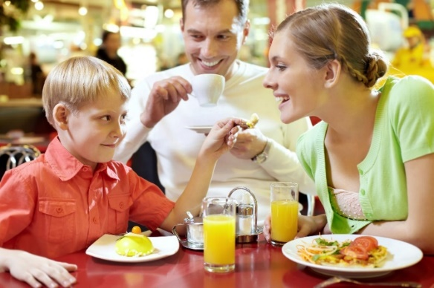

Семья Скворцовых решила поужинать в кафе. Официант принёс меню, которое содержало все возможные к заказу блюда на этот вечер:

МЕНЮ
Наименование блюда | Стоимость
Салат «Греческий» | 200
Салат «Оливье» | 180
Рис отварной | 40
Картофельное пюре | 40
Картофель фри | 80
Мясная отбивная | 350
Стейк из красной рыбы | 500
Спагетти с мясом | 260
Спагетти с грибами | 240
Домашнее жаркое с картофелем, мясом и грибами | 380
Плов с бараниной | 220
Пицца «Три сыра» | 280
Пицца «Грибная бьянка» | 310
Кофе | 140
Чай | 50
Сок | 80
Морс | 50

Вопрос 1.
Какие варианты заказов могут сделать в этот вечер Скворцовы, если их вкусовые предпочтения указаны в таблице и сумма, которую они планируют потратить не превышает 2300 рублей?

Семья Скворцовых

Члены семьи | Вкусовые предпочтения
Мама | Салат
Папа | Мясо
Сын | Пицца

Выберите возможные варианты:

А. Отбивная, рис, салат «Греческий», стейк – 2шт., картофель фри, пицца «Три сыра», кофе – 2шт, сок.
Б. Жаркое – 2шт., плов, пицца «Грибная бьянка», пицца «Три сыра», кофе, сок – 2шт.
В. Спагетти с мясом – 2шт., стейк, салат греческий – 2шт., картофельное пюре, пицца «Грибная бьянка», сок – 3шт., кофе.
Г. Стейк – 3шт., салат греческий – 2шт., рис, картофель фри, пицца «Три сыра», морс – 3 шт.
Д. Пицца «Три сыра», спагетти с грибами – 2 шт., плов с бараниной, салат «Оливье» - 2шт., кофе, чай, сок.

Вопрос 2.

После вкусного ужина папа решил оставить «чаевые» официанту в размере 10 % от суммы заказа. Уложатся ли Скворцовы, учитывая «чаевые», в сумму которую планировали потратить, если сделают заказ Д из вопроса 1. Ответ объясните.

Вопрос 3.

Сын Витя прочитал на рекламном буклете в кафе, что в 2012 году в Италии была изготовлена самая большая пицца попавшая в «Книгу рекордов Гиннесса». Её вес составлял 16 тонн, а диаметр 43 м.

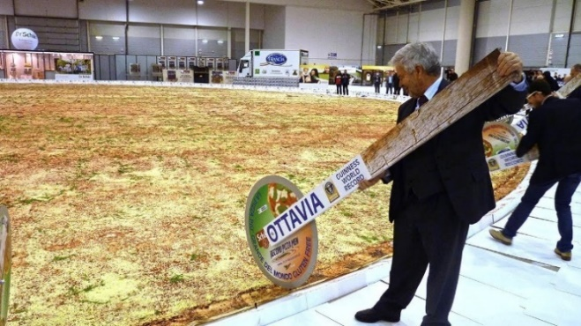

Витя решил посчитать сколько пицц стандартного диаметра 30 см. поместилось бы в эту гигантскую пиццу. Помогите Вите правильно посчитать. Решение запишите.

